GUÍA DE CIENCIAS NATURALES

Nombre: | Curso: 6°A | Fecha: semana N° 17
¿QUÉ APRENDEREMOS?
Objetivo (s): OA 4-OA5- OA6
Contenidos: Cuerpo humano Sistema reproductor - hábitos.
Objetivo de la semana: Identifican y representan las principales estructuras y funciones del sistema reproductor femenino y masculino, comparando cambios que se producen en hombres y mujeres durante la pubertad.
Identifican parámetros fisiológicos y conductas higiénicas relacionados con la práctica regular de deporte y adecuadas a su edad.
Habilidad: Reconocer

¿Qué haremos hoy?

¡Hoy comenzaremos a recordar lo hemos realizado hasta ahora!
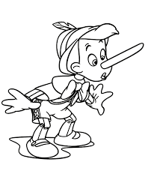

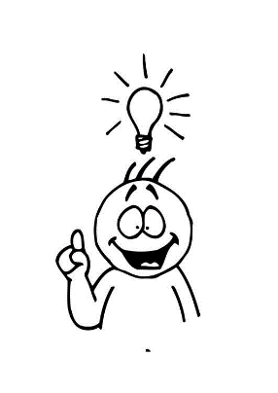

Necesito que leas muy bien cada instrucción y contestes muy tranquilo las preguntas.
Si te arrepientes de alguna respuesta, borra y corrige.

- Lee con atención y selecciona la respuesta que consideres correcta.

1.- Los cambios de un varón con la llegada de la pubertad son:  - Crecimiento de músculos, primera menstruación, crecimiento de vellos.  - Crecimiento de vellos, cambio de voz, aumento de estatura, crecimiento de pene y testículos.  - Liberación espontánea de espermios, aumento de estatura, redondeo de glúteos y muslos.  - Ninguna de las anteriores. | 2.- El órgano reproductor femenino se llama:  - Vagina  - Ovulo  - Útero  - Oviducto
3.- Es un órgano muscular elástico, que tiene como función acoger y desarrollar al bebe durante el embarazo, esta definición caracteriza a:  - Vagina  - Útero  - Oviductos  - Testículos | 4.- Un óvulo es:  - Unión de cigoto y espermio  - Célula sexual masculina  - Célula sexual femenina  - Conducto que sale del ovario
5.- Un espermatozoide es:  órgano  - Célula sexual femenina  - Órgano productor de hormonas  - Célula sexual masculina  - Conducto que transmite células | 6.- Órgano que cumple la función de almacenar los espermatozoides:  - Uretra  - Pene  - Testículos  - Epidídimo
7.- Los cambios de una mujer con la llegada de la pubertad son:

A) Crecimiento de senos, primera menstruación, crecimiento de vellos, enangoste de cintura, ensanchamiento de caderas
B) Crecimiento de vellos, cambio de voz, aumento de estatura, crecimiento de senos.
C) Liberación espontánea de espermios, aumento de estatura, redondeo de glúteos y muslos.
D) Ninguna de las anteriores.

- En los siguientes esquemas, ubica los principales órganos que participan en los sistemas reproductores del hombre y la mujer

Sistema Reproductor Femenino | Sistema Reproductor masculino
Ovarios-útero-oviductos-vagina | Pene-testículos-próstata -conducto deferente
1.-____________________  2.-____________________  3.-____________________  4.-_____________________ | 1.-________________________  2.-_________________________  3.-__________________________  4.-__________________________

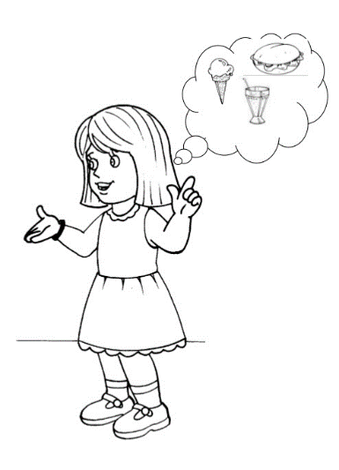

- ¡Reconoceremos ahora cómo debemos cuidarnos en nuestros hábitos!

Marca con una equis (x) cuales son hábitos que debemos practicar habitualmente
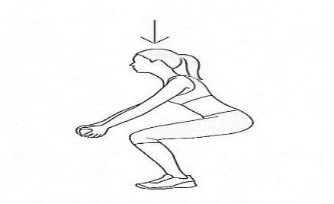
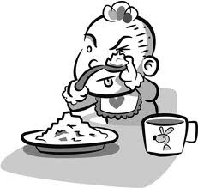

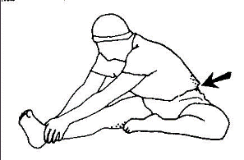

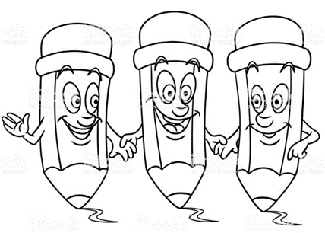

Felicitaciones por llegar hasta el final

